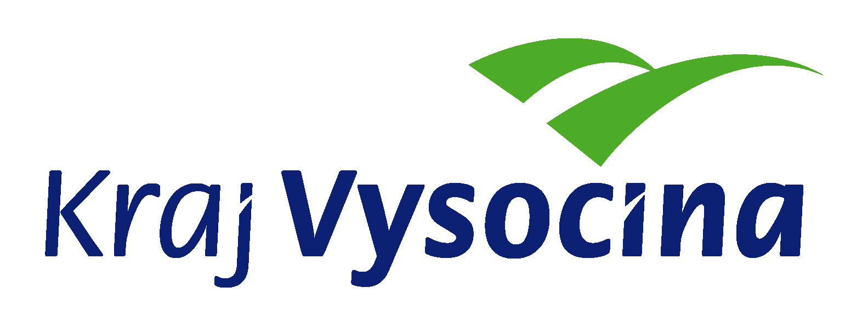
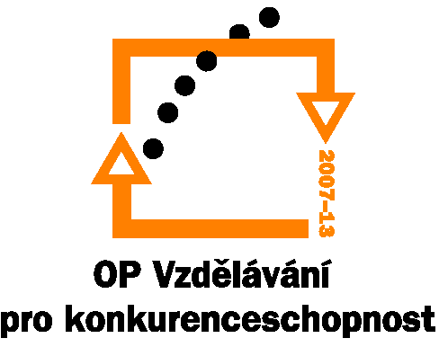
Investice do rozvoje vzdělávání

Upozornění na upravené znění 1. výzvy předkladatelům projektových žádostí o finanční podporu z Operačního programu Vzdělávání pro konkurenceschopnost (dále jen "OP VK") v rámci globálního grantu kraje Vysočina v oblasti podpory 1.2 - Rovné příležitosti ve vzdělávání v kraji Vysočina.

V návaznosti na rozšíření cílových skupin prioritní osy 1 – Počáteční vzdělávání, oblasti podpory 1.2 - Rovné příležitosti dětí a žáků, včetně dětí a žáků se speciálními vzdělávacími potřebami v Prováděcím dokumentu OP VK bylo upraveno znění 1. výzvy v oblasti podpory 1.2 - Rovné příležitosti ve vzdělávání v kraji Vysočina :

V čl. 8. Cílové skupiny
je doplněn nový bod:

- žáci základních a středních škol v případě realizace aktivity „Prevence rasismu a xenofobie prostřednictvím podpory multikulturní výchovy a vzdělávání“;

v následujícím bodě se původní slova:
- rodiče dětí a žáků se sociálním znevýhodněním;

nahrazují slovy:

- rodiče dětí a žáků se zdravotním postižením či sociálním znevýhodněním;

Upravenou výzvu v oblasti podpory 1.2 naleznete na www.vysocina-finance.cz, pod odkazem OP Vzdělávání pro konkurenceschopnost v sekci Aktivní výzvy.
Výzvy v oblasti podpory 1.1 Zvyšování kvality ve vzdělávání v kraji Vysočina a v oblasti podpory 1.3 Další vzdělávání pracovníků škol a školských zařízení v kraji Vysočina zůstávají nezměněny.
Aktuální verze Prováděcího dokumentu OP VK je k dispozici na www.vysocina-finance.cz, pod odkazem OP Vzdělávání pro konkurenceschopnost v sekci Dokumenty.

V případě dotazů či nejasností kontaktujte pracovníky oddělení grantových programů na e-mailu: opvk@kr-vysocina.cz .

